附件6：

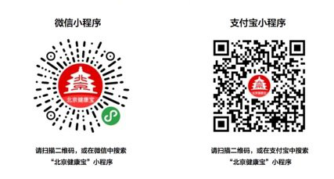

“北京健康宝”二维码

